(一)、扶療養機構報備支援作業(HMAI2810)
【作業說明】
一、進入條件
1. 執行本作業時必須參考的原始表單：
無。
2. 執行本作業前須做過的作業：
無。
3. 人工須檢核過哪些報表，才能執行本作業：
無須檢核。

二、進入程序／起動方式
從選單點選「醫務管理子系統」-「02800扶療養機構維護作業」-「I2800扶療養機構維護作業」-「HMAI2800S01_扶療養機構作業」按報備支援鍵進入如下畫面。
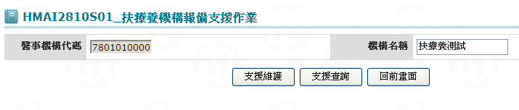

【使用單位、人員】
醫管業務承辦人員。

【操作時機與目的】
1. On Line作業。
2. 醫管業務承辦人進行扶療養機構`報備支援維護與查詢作業。

【異常進入處理】
無

畫面名稱 | 扶療養機構報備支援作業 | 畫面代號 | HMAI2810S01

一、操作說明
已將該機構代碼與機構簡稱等相關欄位帶出。
1. 報備支援維護：按支援維護鍵將進行該特約機構接受其他機構之醫事人員支援維護。
2. 報備支援查詢：按支援查詢鍵將進行該特約機構有關報備支援查詢與列印。
3. 離開：按回前畫面鍵結束本作業，回到「扶療養機構維護作業」畫面。

二、補充說明
1. 本作業只會在分區維護﹝各分區只能做轄區內之特約醫事機構﹞。

畫面名稱 | 扶療養機構報備支援查詢與列印畫面 | 畫面代號 | HMAI2810S02
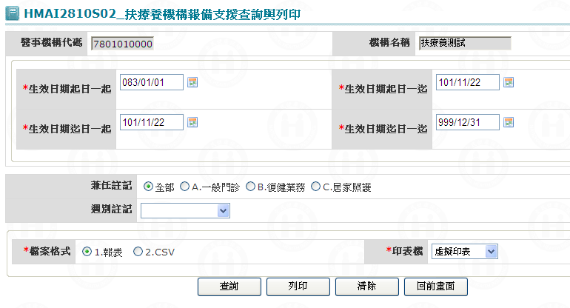

一、操作說明
已將該機構代碼與機構簡稱等相關欄位帶出。
1. 查詢其他機構醫事人員報備支援：按查詢鍵，將本機構接受其他機構之醫事人員報備支援之資料查詢出來，並帶到『其他機構報備支援查詢』﹝HMAI2813S01﹞畫面。。
2. 列印其他機構醫事人員報備支援：按列印鍵，將本機構接受其他機構之醫事人員報備支援之資料列印﹝HMAI2815R01﹞。
3. 可先按清除鍵把螢幕上之欄位清成空白。
4. 離開：按回離開鍵結束本作業，並回到「扶療養機構報備支援作業」畫面。

二、補充說明
無。

